**2팀, 9주 주간보고**

|  |  |
| --- | --- |
| **이번주 목표** | 사용자 알림 전송 구현 |
| **이번주 진행률** | 0% |

* 자유롭게 작성.

* 단, 팀원 역할별로 구체적으로 작성할 것.

* 도식화, 사진, 표 환영함.

스마트 메이커를 활용한 사용자 알림 전송 구현 중 문제 발생, 사유는 다음과 같다.

1. 본 어플은 n일(사용자가 직접 1일에서부터 15일까지 설정)동안 동작이 감지되지 않을 경우 생존 여부를 확인하기 위하여 동작 여부 감지가 필요하다.
2. 만약 동작 여부가 감지되지 않을 시, 긴급 연락을 보내어 도움을 요청해야 한다.

1, 2를 만족하기 위해서는 설치된 기기 내 어플이 상시 동작을 해야하며, 사용자가 해당 어플을 하루종일 켜놓을 수는 없는 노릇이므로 백그라운드 작업이 필히 요구된다. 이에 스마트메이커를 활용하여 백그라운드 기능을 구현하려 했으나, 현재 해당 기능 지원이 중단 된 상태이다.

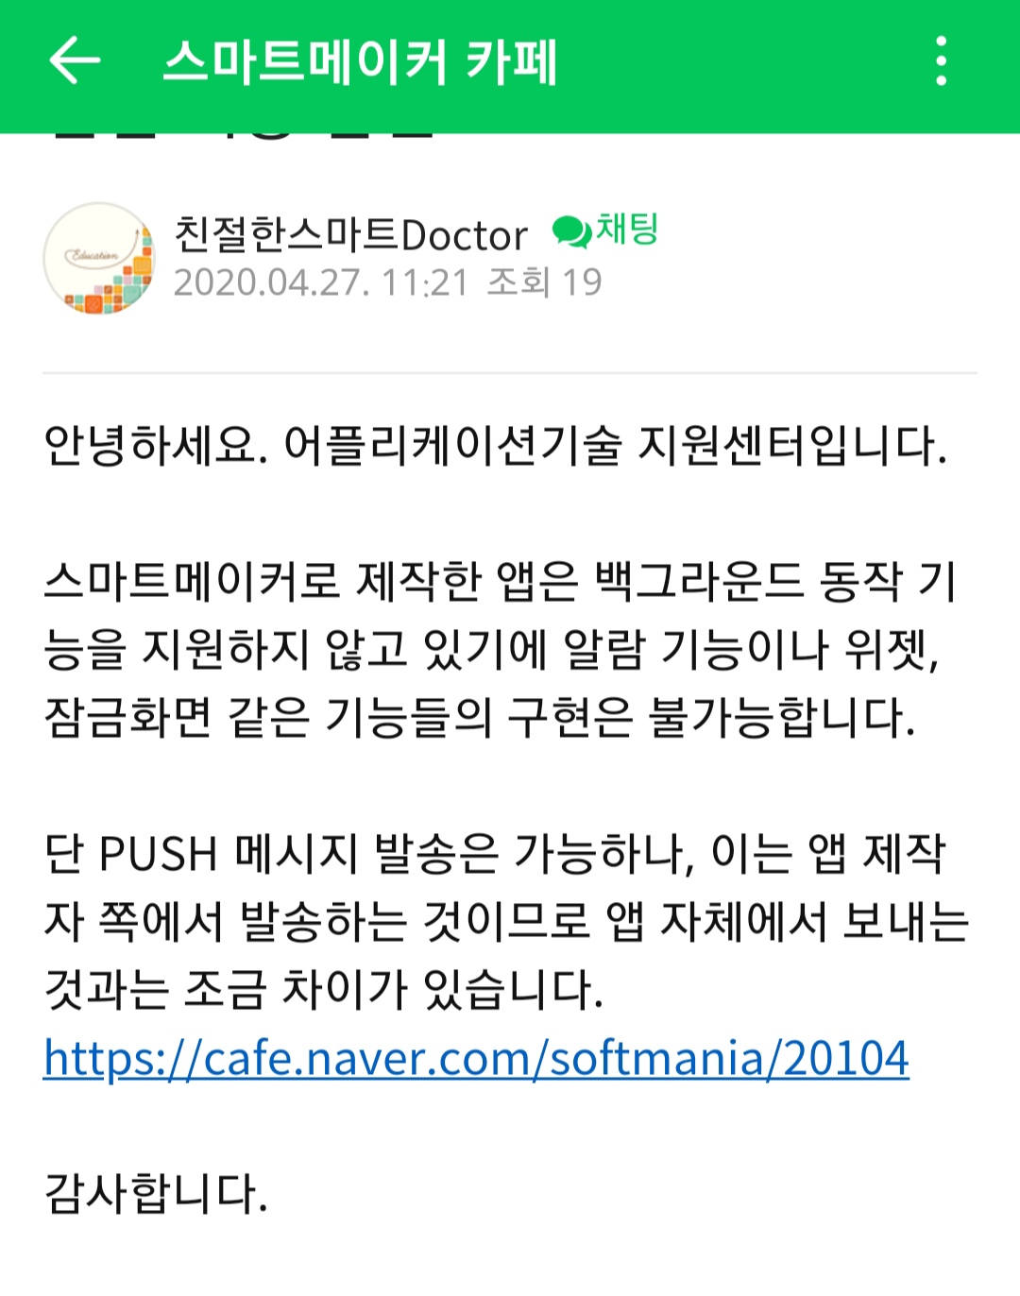

(위 사진은 공식 카페의 공지사항이며, 2020년 04월 27일 게재되었다.)

초기 스마트메이커 플랫폼을 채택하기 전에는 다음과 같은 공지사항이 없었을 뿐만 아니라, 공식 사이트에서 알람 기능을 포함한 어플을 해당 플랫폼으로 만들었다는 광고가 있어 충분히 구현이 가능할 것으로 전망하였다. 그러나 백그라운드 기능 지원은 중단되었고, 이에 사용하기 편한 타 플랫폼에서는 가능하지 않을까 싶어 모색하던 도중 불가함을 알게 되어 근본적인 원인이 있는 것은 아닐지 더 찾아보았다.

그 결과, 안드로이드OS 버전 중 Oreo (8.0 API 26) 이상부터 백그라운드 작업 제한 정책이 강화되면서 스마트메이커, 앱 인벤터 등의 쉽게 구현할 수 있는 플랫폼의 기능이 유명무실화 된 것임을 확인했다. 백그라운드 기능은 동작할지언정, 운영체제 내에서 이를 강제로 종료시켜 정상적인 동장이 불가하다는 것이다. Oreo가 출시된 것은 2017년으로, 해당 년도 이후부터 백그라운드 기능 지원이 점차 축소되어 현재는 지원하지 않는 것으로 추정하고 있다.

그러나 우리가 만들고 있는 서비스는 ‘생존 여부 확인’이 핵심이기 때문에 해당 기능을 반드시 구현해야 하며, 동작하도록 해야 서비스를 제공할 수 있다. 따라서 백그라운드 작업 기능을 지원하지 않는 스마트메이커 및 타 플랫폼들은 사용이 불가한 것과 마찬가지라고 봐도 무방하다.

해당 기능을 구현할 수 있는 플랫폼을 모색하던 중, 안드로이드 스튜디오에서는 현재에도 구현이 가능한 것으로 확인되었다. 어플이 백그라운드 작업을 하고 있다면 2-3분 뒤에 강제로 종료하도록 하는 기능이 있으나, 이는 사용자가 권한을 줄 경우 강제종료되지 않고 계속해서 백그라운드 작업열에 있을 수 있다는 정보를 확인하였다. 백그라운드 작업이 어플이 한 두개만은 아니니 개발자들은 안드로이드 운영체제 내 백그라운드 작업 제한을 타개할 방법을 찾고 있으며, 이에 관련하여 여러 방법을 게시한 것을 확인하였다.

쉬운 길로 나아가 간단하게 어플을 제작하고자 했으나, 사전에 인지하지 못한 기능적인 한계에 의해 현재 어쩔 수 없이 안드로이드 스튜디오를 사용해야할 것으로 전망하고 있다. 2020-05-12까지 회의를 통해 팀원 전체가 스마트 메이커에서 어떻게든 알림 기능을 구현하려 했으나 우리가 원하는 방향의 개발은 불가함을 깨닫고 타 플랫폼을 탐색 앱 인벤터를 사용하여 임의의 기능을 넣어 시도 또한 해보았지만 불가능하였다. 이에 지속적인 회의를 거듭하여 결국 안드로이드 스튜디오를 사용하는 것으로 채택하였고, 스마트메이커로 만든 지금까지의 작업들은 전부 폐기하는 것으로 결론이 지어졌다. (라이센스 부분에 대한 예산은 취소 또는 환불을 해야한다. 교수님 번거롭게 해서 죄송해요. ㅜㅜ)

이에 팀원들은 현재 안드로이드 스튜디오로 작업을 다시 시작하여 레이아웃과 기본적인 화면 전환 버튼 기능부터 구현하고 있다.

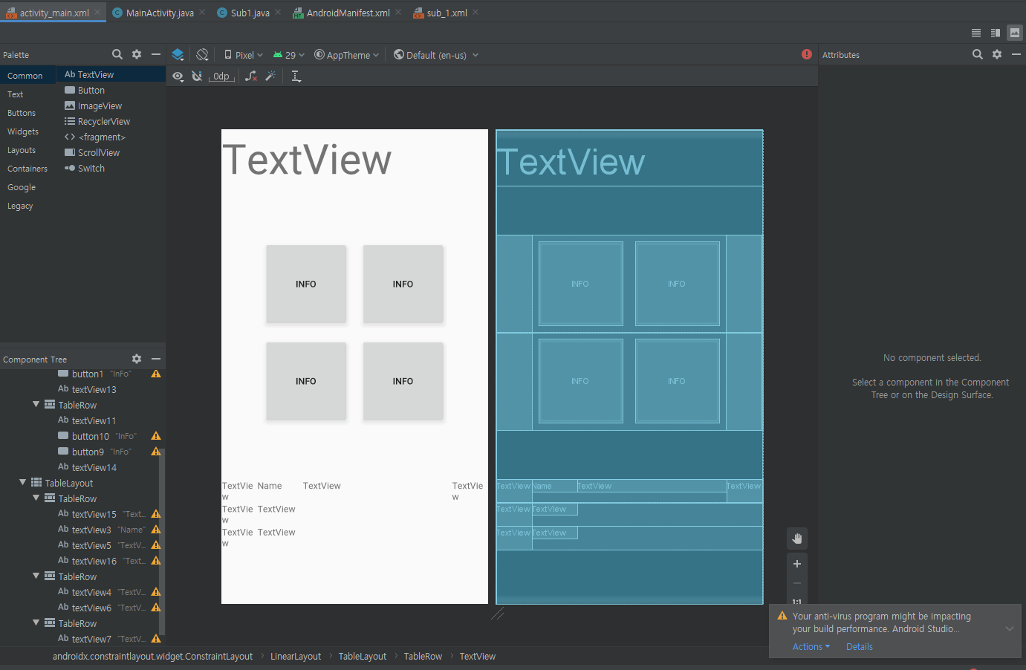

(다시 작업중인 안드로이드 스튜디오 내 레이아웃)

갑작스런 플랫폼 변화와 안드로이드 스튜디오의 특성상 능숙하지 못한 팀원들은 해당 작업을 이어나가는데에 많은 시간을 들일 것으로 예상하고 있다. 또한 아두이노 작업까지 해야하므로 팀장판단 하에 다음과 같이 역할을 분담하고자 한다.

1. 어플 제작 : 안드로이드 스튜디오 : 기본적인 레이아웃 및 기능 구성

(담당 : 조유빈, 김영은)

1. 아두이노 제작 : 안드로이드 스튜디오 : 기본적인 기능 및 동작

(담당 : 김지연, 한아름)

1. 어플 사용 설명서(글, 그림을 통한 문서 & 영상) 제작

(어플개발이 진행되면 추후 부담)

1. 해당 어플 동작을 실험해볼 QA

(어플개발이 진행되면 추후 부담)

1. 기타 지원

해당 활동 및 역할 분담에 관하여 논의가 끝나면 아두이노 키트를 수령하여 9주에서 10주차 넘어가는 기간(2020-05-13 ~ 2020-05-20)동안 최대한 빠르게 작업을 수행하고자 하고 있다.

안드로이드 스튜디오를 이용한 어플 제작에 관하여, 기존 스마트메이커로 만든 기능 구현까지 작업하는데에 2020-05-20(10주차)~2020-05-27(11주차) 까지 작업을 완료할 것으로 일정을 다소 빠듯하게 잡고 있으며, 이후 1번 역할 담당자의 사용자 알림 기능 구현과 2번 역할 담당자의 안드로이드 스튜디오를 통한 기능 구현을 2020-06-03(12주차)에, 버그리포트 및 수정작업을 2020-06-10(13주차)에 진행하고자 하며, 이를 토대로 완성본에 대한 결과 보고서 작성 및 최종발표(14주차)를 준비하고자 한다.